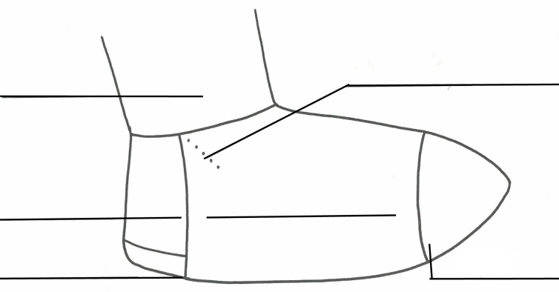
SUKAN NEULOMISOHJE Oppilaan nimi: _____________________________

Neuletiheys
Neulo mallitilkku, 20 s
5 cm = ____ s ____ krs
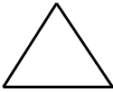
10 cm = ____ s ____ krs
1,0 cm = ___,___ s = neuletiheys


Aloitussilmukat
Mittaa jalan ympärys ____ cm.
neuletiheys x työn leveys = aloitussilmukat Merkitse kuvaan sukan osat.
___,___ s x ____ cm = ____ s = aloitussilmukat
Pyöristä silmukka parilliseen kokonaislukuun.
2 o, 2 n –joustinneuleessa silmukkaluvun on oltava neljällä jaollinen.

Varsi
- Luo ____ silmukkaa. Neulo kaksi kerrosta kahdella puikolla.
- Jaa silmukat neljälle puikolle.
I puikko ____ s II puikko ____ s III puikko ____ s IV puikko ____ s
- Sulje neule. Jatka varren neulomista pyöröneuleena.
Varren pituus on ____ cm ( = ____ krs)

Vahvistettu kantapää
- KANTALAPPU: Neulo kantalappu I ja IV puikon silmukoilla. Muista, että vahvistetussa kantapäässä pitää olla pariton määrä silmukoita => siirrä 1s 1. puikolta 2. puikolle
Kantalapun silmukkamäärä on ____ s. Kantalapun vahvistetun neuleen neulominen:
- Nurja puoli: nosta 1. s oikein neulomatta ja neulo muut s:t nurin.
- Oikea puoli: *nosta 1. s neulomatta, neulo 1 s oikein*, toista *-* puikon loppuun asti. HUOM! Puikon kaksi viimeistä silmukkaa neulotaan oikein.

Kantalapun korkeus eli nostettujen kerrosten määrä on sama kuin sukan aloituksessa yhdellä puikolla olleiden silmukoiden määrä. Kantalapun viimeinen kerros neulotaan aina nurjalla puolella.
- KANTAPOHJA: Jaa kantalapun silmukat kolmeen osaan kantapohjan neulomista varten, reunoille parillinen määrä ja keskelle pariton määrä silmukoita.
Kantalapun silmukat: vasen reuna ____ s keskellä ____ s oikea reuna ____ s
Kantapohja neulotaan vahvistettuna neuleena keskimmäisillä silmukoilla. Keskimmäisten silmukoiden määrä pysyy koko ajan samana ja reunimmaiset silmukat vähenevät. Kavennukset tehdään keskimmäisten silmukoiden viimeisellä silmukalla ja reunasilmukalla. Kantalappu on valmis, kun vasemman ja oikean reunan silmukat loppuvat ja jäljellä on vain keskisilmukat.
- Oikea puoli: Neulo työn oikeasta reunasta, kunnes jäljellä on yksi keskisilmukka. Tee ylivetokavennus: nosta 1 s oikein neulomatta, neulo 1 s oikein ja vedä nostettu silmukka neulotun yli. Käännä työ.
- *Nurja puoli: Nosta 1. s neulomatta, neulo keskimmäiset s:t nurin, kunnes jäljellä on yksi silmukka. Tee kavennus: neulo 2 s nurin yhteen. Käännä työ.
- Oikea puoli: nosta ensimmäinen s neulomatta ja tee lopussa ylivetokavennus.*
- Toista *-* kunnes sivuilla olevat silmukat loppuvat.

Terä
- TERÄN SILMUKOIDEN NOSTAMINEN: Nosta kantalapun reunasta silmukan reunat järjestyksessä puikolle. Nosta viimeinen silmukka kantalapun yläkulman ja puikon välistä. Nostettuja silmukoita on kantalapun kerrosten määrä + 1 s. Neulo nostetut silmukat kääntäen oikein. Siirrä 2. puikolta 1s 1.puikolle. Kantapohjan silmukoita on pariton määrä. Laita 4. puikolle 1s enemmän kuin 1. puikolle. Näin saat kerroksen vaihtumiskohdan sukan pohjan keskelle.
- KIILAKAVENNUKSET: Kavenna ylimääräiset silmukat pois I puikon lopussa ja IV puikon alussa jokaisella kerroksella. Muista kiristää lanka hyvin kavennusten jälkeen, ettei kavennuskohtaan tule reikää.
- I puikon lopussa: 2 s o yhteen
- IV puikon alussa ylivetokavennus: Nosta 1 s neulomatta, neulo 1 s oikein, vedä nostettu s neulotun yli.
- TERÄN SUORA OSA: Sovita sukkaa. Teräosa on oikean pituinen, kun pikkuvarvas peittyy. Teräosan pituus kantalapun reunasta kärkikavennusten alkuun on ____ krs = ____ cm.

Kärkikavennus (Nelitahokavennus tai sädekavennus)
NELITAHOKAVENNUS: Neulo jokaisen puikon lopussa 2 s etukautta oikein yhteen. Jatka kaventamista, kunnes jokaisella puikolla on jäljellä vain kaksi silmukkaa. Katkaise lanka ja vedä se silmukoiden läpi.
SÄDEKAVENNUS: Kavenna joka puikon alussa ja keskellä, kerroksella yht. 8 kavennusta.
- Kavenna joka puikon alussa ja keskellä 2 o yhteen. (Jos silmukkaluku on pariton, voit kaventaa ensimmäisellä kavennuskerroksella vain puikon alussa + 1 välikerros.)
- Tee kavennuskerrosten väliin yhtä monta välikerrosta (tai yksi vähemmän) kuin kavennusten välissä on silmukoita.
- Jatka kaventamista, kunnes jokaisella puikolla on jäljellä vain kaksi silmukkaa.
- Katkaise lanka ja vedä se silmukoiden läpi.

